SULIT

 | Nama Murid | : | _____________________________________________________________________________

 | Kelas | : | _____________________________________________________________________________

PENTAKSIRAN BERASASKAN SEKOLAH (PBS)

UJIAN PENGESANAN TAHUN 5 – TAHUN 2018

BAHASA MELAYU – PEMAHAMAN  Bahagian B | 011

JANGAN BUKA KERTAS SOALAN INI SEHINGGA DIBERITAHU  - Tulis nombor kad pengenalan atau nombor sijil kelahiran dan angka giliran kamu pada petak yang disediakan.  - Jawapan kamu hendaklah pada ruang jawapan yang disediakan dalam kertas soalan ini.  - Serahkan Bahagian B ini bersama-sama borang jawapan objektif kepada pengawas peperiksaan pada akhir peperiksaan. |  | Untuk Kegunaan Pemeriksa
 |  | Kod Pemeriksa:
 |  | Nombor Soalan |  | Markah
 |  | 21
 |  | 22 | (a)
 |  | 22 | (b)
 |  | 22 | (c)
 |  | 23 | (a)
 |  | 23 | (b)
 |  | 23 | (c)
 |  | 24 | (a)
 |  | 24 | (b)
 |  | 24 | (c)
 |  | 24 | (d)
 |  | 25 | (a)
 |  | 25 | (b)
 |  | 25 | (c)
 |  | 25 | (d)
 |  | Jumlah |  | 30

Kertas soalan ini mengandungi 8 halaman bercetak.

[Lihat halaman sebelah

SULIT

BAHAGIAN B
[30 markah]

Soalan 21

Pilih perkataan yang paling sesuai untuk diisi pada tempat kosong dalam petikan yang diberi.

 | atau | lalu | kerana | setelah
 | dari | untuk | sambil | kepada

Sudah hampir sebulan hujan tidak turun, cuaca sangat panas. Murai berasa sangat dahaga. Murai terbang __________ suatu tempat ke suatu tempat untuk mencari air. __________ sekian lama mundar-mandir, akhirnya murai ternampak sebuah tempayan kecil yang berisi air. Murai terbang rendah __________ hinggap di sebelah tempayan itu. Murai cuba mengais tempayan itu supaya dekat dengannya. Tiba-tiba, tempayan itu pecah dan airnya meresap ke dalam pasir. Tampaknya, rezeki yang sudah di depan mata itu bukan __________ murai. Kasihan … murai.

[4 markah]

Soalan 22

a. Tulis ayat tanya yang paling sesuai bagi jawapan yang diberi.

Ayat tanya:

__________________________________________________________________________

Jawapan: Kepulangan kami disambut dengan gembira oleh datuk disebabkan sudah lama tidak bersua.

[2 markah]

b. Tulis dialog yang sesuai bagi watak di bawah.

Tahniah Nabil, atas kejayaan kamu sebagai murid cemerlang UPSR. | 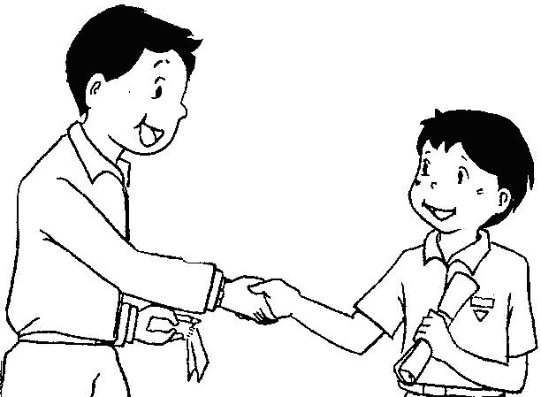  Cikgu Ahmad  Nabil

_______________________________________________________________________

_______________________________________________________________________

[2 markah]

c. Soalan berikut berdasarkan gambar di bawah.

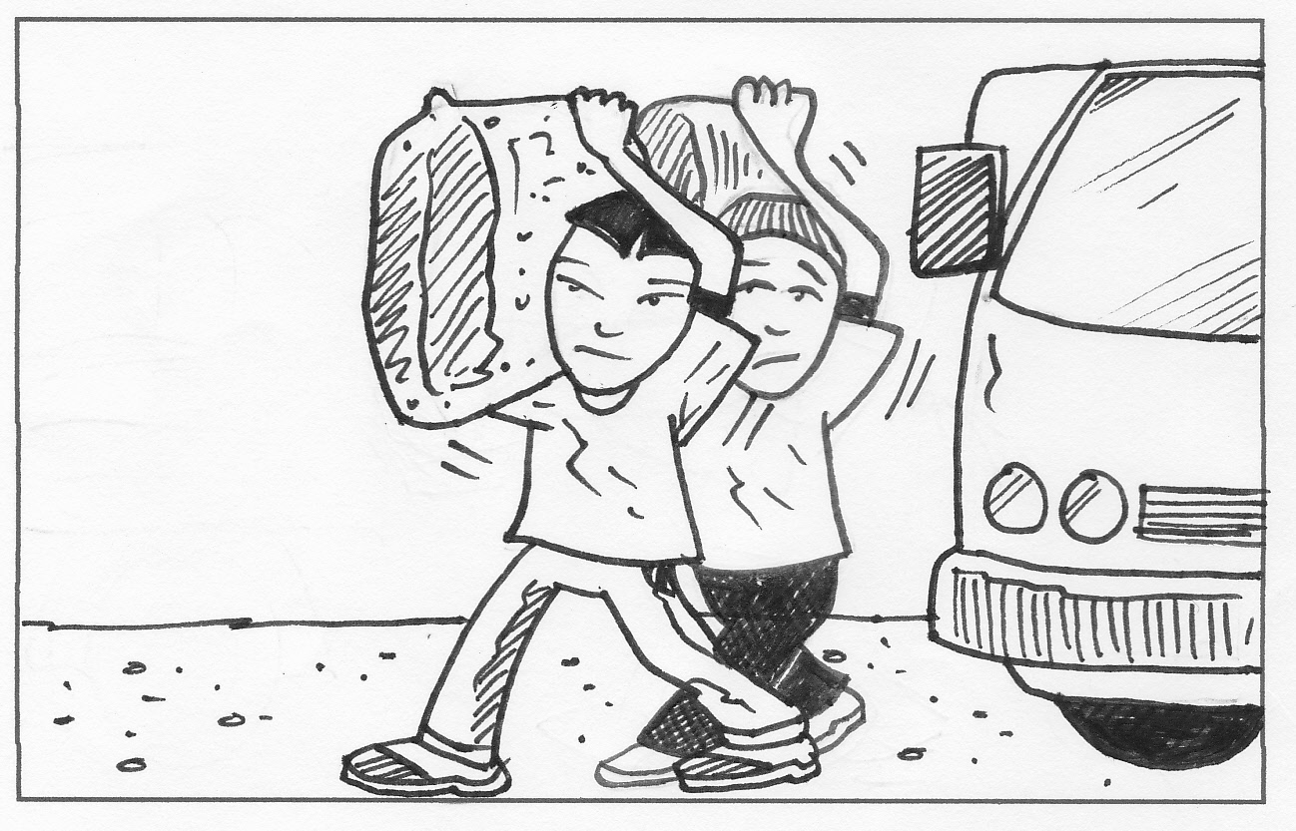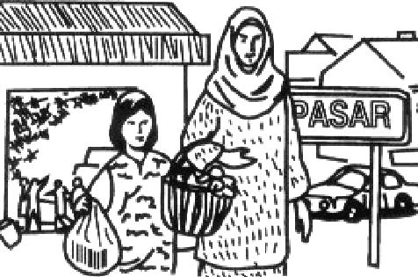

Nyatakan peribahasa yang sesuai berdasarkan gambar di atas.

______________________________________________________________________

______________________________________________________________________

[2 markah]

Soalan 23

Baca petikan di bawah, kemudian jawab soalan-soalan yang berikutnya.

Pelbagai jenis tepung digunakan dalam penyediaan kuih-muih tradisional Melayu, antaranya tepung beras, tepung pulut, tepung ubi, tepung sagu, tepung jagung, tepung kastard, tepung kacang hijau, tepung kentang dan juga tepung gandum. Tepung beras adalah antara tepung yang paling banyak digunakan dalam menyediakan kuih-muih tradisional Melayu terutama dalam membuat kuih lapis, apam, kuih tepung talam, laksa, juadah kudapan, bancuhan gorengan untuk pisang, keledek, sukun dan sebagainya.
Dalam penyediaan kuih moden pula, tepung beras diadun dengan tepung pilihan yang bersesuaian dengan menu untuk mendapatkan tekstur kuih yang lebih lembut atau kenyal serta memberi warna dan rasa. Sebagai contoh, kita ambil cara-cara bagi penyediaan adunan kuih tepung pelita. Kuih tepung pelita merupakan sejenis kuih tradisional Melayu yang sedap serta enak rasanya. Tepung pelita merupakan sejenis kuih yang manis tetapi tidak tahan lama.
Bahan asas kuih tepung pelita ialah santan dan tepung beras. Adunan ini dimasak dalam bekas yang diperbuat daripada daun pisang. Di tengah-tengahnya pula diisi dengan air gula yang menjadikan rasa kuih ini lemak manis. Kuih tepung pelita boleh disimpan dalam peti sejuk.
Pada asasnya, kuih tepung pelita terdiri daripada dua bahagian, iaitu bahagian atas yang dikenali sebagai kepala kuih. Bahagian kepala kuih tepung pelita ini amat lembut kerana bahan utamanya berasaskan santan kelapa dan warnanya putih. Bahagian bawahnya pula diperbuat daripada tepung beras dan biasanya berwarna kehijauan. Bahagian bawah kuih ini agak keras sedikit berbanding dengan bahagian kepala kuih. Daun pandan digunakan sebagai pewarna asli sekali gus menjadikan aroma kuih tepung pelita ini wangi dan segar.

a. Kebanyakan kuih-muih tradisional Melayu berasaskan ________________________________

[1 markah]

b. Apakah tiga bahan utama yang digunakan untuk menghasilkan kuih tepung pelita?

_______________________________________________________________________

_______________________________________________________________________

_______________________________________________________________________

[2 markah]

c. Garisi kata adjektif yang terdapat dalam ayat atau petikan yang disediakan. Satu daripada contoh telah ditunjukkan seperti di bawah ini.

Tepung beras diadun dengan tepung pilihan yang sesuai dengan menu untuk mendapatkan tekstur kuih yang lebih lembut.

Kuih tepung pelita merupakan antara puluhan jenis kuih tradisional masyarakat Melayu yang sedap rasanya.

Bahagian bawah kuih tepung pelita ini keras sedikit jika dibandingkan dengan bahagian kepala kuih tersebut.

Bahagian kepala kuih tepung pelita ini sangat lembut kerana bahan utamanya berasaskan adunan santan kelapa.

[2 markah]

Soalan 24

Baca berita di bawah ini, kemudian jawab soalan-soalan yang berikutnya.

KUALA LUMPUR, 11 Julai – Keretapi Tanah Melayu Berhad (KTMB) telah memaklumkan perkhidmatan tren elektrik (ETS) dari stesen KL Sentral ke Padang Besar, Perlis dan Ipoh, Perak ke Padang Besar telah bermula hari ini. KTMB dalam kenyataannya memberitahu, kedua-dua perkhidmatan tren tersebut dikendalikan oleh KTM Intercity.

Buat permulaan KTMB hanya menyediakan satu perkhidmatan tren untuk setiap arah bagi dua unit ETS. Kekerapan tren akan ditambah dari semasa ke semasa apabila ETS baharu mula beroperasi. Perkhidmatan ETS Ekspres ke Padang Besar hanya akan berhenti di 15 buah stesen atau hentian bermula dari KL Sentral.
“Laluan tren dari KL Sentral ke Padang Besar berlepas pada pukul 9:30 pagi dan dijangka tiba pada pukul 3:00 petang manakala, perjalanan dari Padang Besar ke KL Sentral pula bertolak pada pukul 4:00 petang dan sampai 9:15 malam. Harga tiket untuk perjalanan sehala adalah RM80.00,” menurut kenyataan yang dikeluarkan oleh pihak KTMB hari ini.

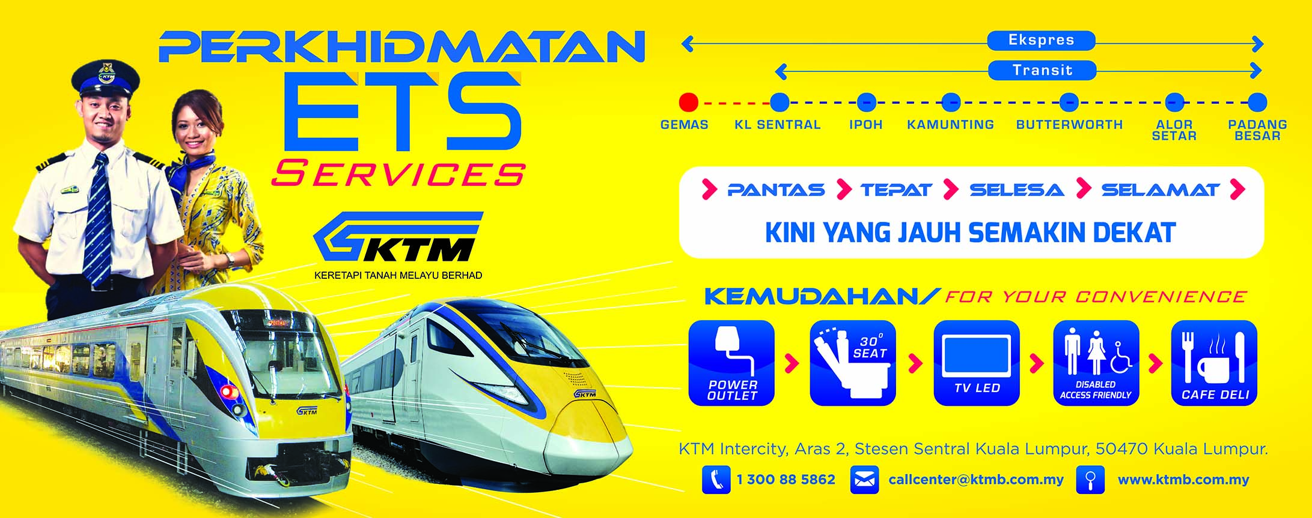

Dalam pada itu, menurut kenyataan itu lagi, perkhidmatan tren ETS Transit Ipoh ke Butterworth ke Padang Besar dan sebaliknya telah bermula semalam. Perkhidmatan transit ini akan berhenti di kesemua 24 stesen dari Ipoh ke Padang Besar.
Tambah kenyataan itu, sebanyak sepuluh stesen atau hentian baharu turut diperkenalkan iaitu Anak Bukit, Bukit Ketri, Bukit Tengah, Kamunting, Kobah, Kodiang, Padang Rengas, Simpang Ampat, Tasek dan Tasek Gelugor.

“Penumpang boleh membuat pembelian dan tempahan tiket bermula hari ini. Untuk maklumat lanjut, sila layari laman sesawang KTMB di www.ktmb.com.my atau menghubungi Pusat Panggilan KTMB di talian 1-300-88-5862,” kata kenyataan tersebut.

(Dipetik daripada Utusan Online)

a. Perkataan tren dalam petikan boleh juga digantikan dengan perkataan __________________

[1 markah]

b. Nyatakan laluan yang diperkenalkan oleh KTMB melalui perkhidmatan tren elektrik (ETS) yang bermula pada 11 Julai.

_______________________________________________________________________

_______________________________________________________________________

_______________________________________________________________________

[2 markah]

c. Apakah nama sepuluh stesen atau hentian baharu yang diperkenalkan oleh KTMB melalui perjalanan ETS dari Ipoh ke Padang Besar?

_______________________________________________________________________

_______________________________________________________________________

_______________________________________________________________________

[2 markah]

d. Berapakah harga tiket yang dikenakan bagi perjalanan sehala menggunakan perkhidmatan ETS dari KL Sentral ke Padang Besar? Nyatakan dua cara untuk membeli dan menempah tiket ETS tersebut?

_______________________________________________________________________

_______________________________________________________________________

_______________________________________________________________________

_______________________________________________________________________

_______________________________________________________________________

[3 markah]

Soalan 25

Baca puisi di bawah ini, kemudian jawab soalan-soalan yang berikutnya.

Alam,
Keindahanmu memukau semua orang,
Panoramamu tidak terlawan serinya,
Wajahmu… tatkala ayu tatkala layu.
Alam,
Keindahanmu menghiasi dunia,
Air laut yang berombak-ombak,
Burung-burung berkicau merdu,
Tumbuh-Tumbuhan yang menghijau.
Alam,
Keindahanmu semakin menghilang,
Hasil perbuatan manusia yang rakus,
Tumbuh-tumbuhan semakin layu,
Binatang pula semakin pupus.
Hargai alam,
Marilah kita semua,
Menjaga keseluruhan alam ini,
Kerana khazanahnya tidak ternilai,
Kerana jasanya tidak terungkai,
Tanpa alam, ke manakah hala tuju kita?

a. Apakah maksud yang hendak disampaikan oleh penulis pada rangkap terakhir sajaknya?

_______________________________________________________________________________

_______________________________________________________________________________

_______________________________________________________________________________
[2 markah]

b. Apakah khazanah dunia yang dikaitkan dengan kepupusan oleh penulis?

_______________________________________________________________________

_______________________________________________________________________

[1 markah]

c. Tandakan ( √ ) bagi pernyataan yang betul dan ( X ) bagi pernyataan yang salah berdasarkan sajak tersebut.

Alam ini perlu kepada pemuliharaan yang berterusan.

Memusnahkan alam sinonim dengan kemusnahan manusia.

[1 markah]

d. Terangkan maksud baris-baris sajak di bawah ini.

Tumbuh-tumbuhan semakin layu,
Binatang pula semakin pupus.

_______________________________________________________________________

_______________________________________________________________________

_______________________________________________________________________

_______________________________________________________________________

[3 markah]

KERTAS SOALAN TAMAT

